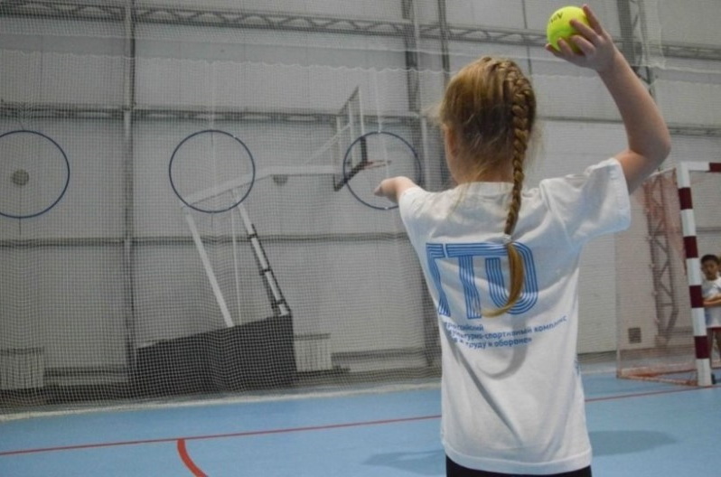

Процедура тестирования включает обязательную регистрацию участника на Интернет-портале комплекса ГТО www.gto.ru.

**Порядок организации тестирования координационных способностей (продолжение)**

**Метание теннисного мяча в цель, дистанция 5, 6 м**

Метание теннисного мяча в цель производится с расстояния 5 м для I ступени и 6 м для II ступени в закрепленный на стене гимнастический обруч диаметром 90 см. Нижний край обруча находится на высоте 2 м от пола. Для метания теннисного мяча в цель используется мяч весом 57 г.

Участнику предоставляется право выполнить пять попыток. Засчитывается количество попаданий в площадь, ограниченную обручем.

**Техника выполнения испытания**

Описание техники приводится для человека, выполняющего метание правой рукой. Левша выполняет то же упражнение с другой руки и ноги.

Исходное положение - участник стоит в стойке ноги врозь, левая нога вперед. Мяч в правой, на уровне лица. Левая рука направлена вперед-вниз.

Отводя правую руку прямо-назад выполнить бросок в цель, пронося кисть правой руки над плечом.

**Ошибки, при которых выполнение не засчитывается:**

При выполнении испытания не засчитывается попытка, если испытуемый совершил заступ за линию метания.

Тестирование осуществляется в порядке, установленном приказом Министерства спорта Российской Федерации от 28.01.2016 № 54 «Об утверждении Порядка организации и проведения тестирования по выполнению нормативов испытаний (тестов) Всероссийского физкультурно-спортивного комплекса «Готов к труду и обороне» (ГТО)».